الاسم:_________ التاريخ:_______

عزيزي الطالب قُم بحل الأسئلة ومن ثُم أرسِل المَلف مع الإجابات إلى البريد الإلكتروني التالي:
keadansakhaa@yahoo.com

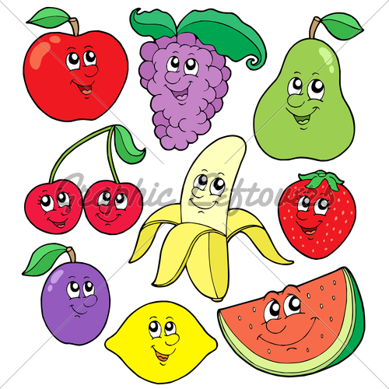
السُؤال الأول:
تتكون الثمرة العصيريه من:
القشرة , اللب , الجنين , مخزن الغذاء
اللب , القشرة , الساق ,البذور
القشرة , اللب , البذور

السُؤال الثاني:
أشر إلى الجمل الصحيحة:
تحافظ قشرة الثمرة على البذور من الحشرات الضارة و الأصابات
الثمار التي تتكون من القشرة والب والبذور تسمى ثمار عصيريه
جميع الثمار مكونة من القشرة والبذور واللب
يسمى الجزء الغني بالماء وبداخله البذور باللب
داخل الثمرة يوجد بذور .من البذور تتطور الجذور

السُؤال الثالث:
ما الفرق بين الثمار الجافة والثمار العصيريه؟

السُؤال الرابع:
ماهي الأجزاء المشتركة لجميع الثمار؟

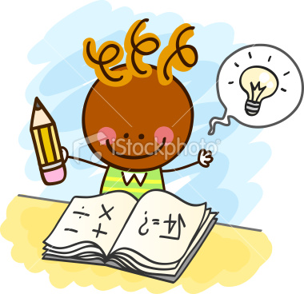
مُعَلِمَتك: سَخاء قعدان

